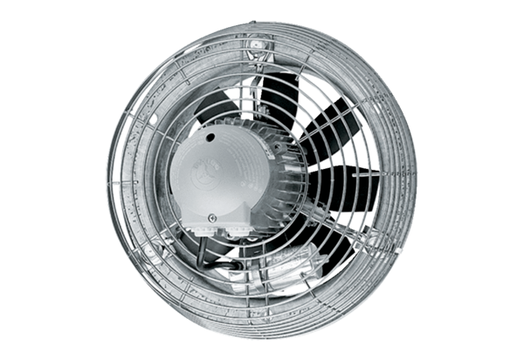Aksijalni zidni ventilator DZS 30/6 BJedinica za pakiranje: 1 komAsortiman: C
Broj artikla: 0094.0014Proizvođač: MAICO

